ГЛАВА 3

ОБРАБОТКА ИНФОРМАЦИИ В СИСТЕМЕ УПРАВЛЕНИЯ БАЗАМИ ДАННЫХ

§ 9. Базы данных и системы управления базами данных 1

В современном мире количество информации постоянно возрастает. Для упо­рядоченного хранения и обработки больших объемов информации создаются и используются базы данных.

База данных — это совокупность взаимосвязанных и организованных оп­ределенным образом данных, отображающих состояние объектов и отношений между ними в какой-либо предметной области.

Первыми компьютерными базами данных, которые создал человек, были таб­личные базы данных, где размещалась в основном числовая информация. Затем началось освоение человеком текстовых баз данных. С повышением быстродей­ствия компьютеров и увеличением их внешней и оперативной памяти начали со­здаваться и использоваться графические и мультимедийные базы данных.

Информация, хранимая в базах данных, должна быть структурирована, т. е. организована определенным образом (рис. 3.1), актуальна и доступна пользова­телю.

Неструктурированные данные

Табличная организация данных

Численность населения Беларуси (тыс. чел)

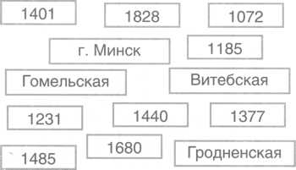

Рис. 3.1

|  |  |  |
| --- | --- | --- |
| Области и г. Минск | 1999 г. | 2009 г. |
| Брестская | 1485 | 1401 |
| Витебская | 1377 | 1231 |
| Гомельская | 1545 | 1440 |
| Гродненская | 1185 | 1072 |
| г. Минск | 1680 | 1828 |

Фактически база данных, наполненная информацией, является файлом. Среди существующих моделей организации информации в базах данных наи­большее распространение получила реляционная модель (от англ. relation —

Изучить тему, письменно ответить на вопросы в конце параграфа. Ответы сфотографировать и выслать по вайберу на номер +375293339523

ГЛАВА 3

ЮРМАЦИИ 1/1 ДАННЫХ

я базами

астает. Для упо- \т создаются и

шизованных оп- эв и отношений

ювек, были таб- юрмация. Затем ием быстродей- мяти начали со- данных.

урирована, т. е. гупна пользова-

<1зация i

ления

чел)

2009 г.

1401

1231

1440

1072

1828

[ файлом, ах данных наи- пл. relation —

Обработка информации в системе управления базами данных

105

отношение). В этой модели данные организованы в виде совокупности таблиц, между которыми установлены связи. Назначение таких связей и порядок их зада­ния мы рассмотрим в § 11.

Система управления базами данных (СУБД) — это совокупность програм­мных и языковых средств, предназначенных для создания, хранения и обработки баз данных.

В настоящее время специалистами разработано около сотни разных СУБД. Все они могут быть разделены по способу доступа к базам данных на две боль­шие группы: настольные и серверные.

Настольные СУБД ориентированы на обслуживание одного пользователя, работающего на определенном компьютере с базами данных в каждый реальный момент времени. К настольным СУБД относят Microsoft Access, Paradox, dBase, FoxPro.

Недостатки настольных СУБД стали очевидными, когда возникла необходи­мость одновременной работы с ними большого числа пользователей. Поэтому следующим этапом развития СУБД стало создание серверных СУБД.

Серверные СУБД используют принцип централизованного хранения и обра­ботки данных, который основан на архитектуре клиент-сервер. СУБД, хранящая данные, и прикладная программа, интерпретирующая эти данные, являются раз­ными приложениями, т. е. существуют приложение-сервер и приложение-кли­ент. К серверным СУБД относят Microsoft SQL Server, Informix, Sybase, DB2, Oracle и др.

В этой главе мы рассмотрим популярную» и широко используемую СУБД Access 2003.

Программа Access после ее установки может загружаться с Рабочего стола

двойным щелчком мыши по ярлыку

или через систему меню: Пуск —*■ Про-

граммы —» Microsoft Office —» Microsoft Access.

После запуска СУБД Access с помощью команды Файл —* Открыть мож­но открыть базу данных. Опишем основные элементы интерфейса открывшегося окна (рис. 3.2).

На панели Стандартная $|змещаются основные инструменты, используемые при работе с базой данных. Некоторые инструменты этой панели аналогичны ин­струментам панели Стандартная текстового редактора Word. Часть инструментов предназначена исключительно для работы с базой данных. Применение этих ин­струментов мы рассмотрим в дальнейшем.

106

Глава 3

dbl: база данных (формат Access 2000)

Готово

а Microsoft Access

: Файл Правка Вид Вставка Сервис Окно Справка Adobe PDF

У j-3- з-З - «

|  |  |
| --- | --- |
| Открыть Конструктор 1*3Создать | >'■ | -о ill! | |
| Объекты | 1L И Создание таблицы з режиме конструкте и; |
| 3 Таблицы | Щ Создание таблицы с помощью мастера Щ Создание таблицы путем ввода данных □ Таблица1 |
| dP Запросы 31 Формы Ш Отчеты 1й Страницы 1 Q Макросы 1 Модули |
| | Объекты базы данных^ |
| Группы |

Отчет!

Области и г. Минск

1999 г. 2009 г.

Брестская  
Витебская  
Гомельская  
Гродненская

г. Минск

Страница:

Окно Отчет

|  |  |
| --- | --- |
| 1485 | 1401 |
| 1377 | 1231 |
| 1545 | 1440 |
| 1185 | 1072 |
| 1680 | 1828 |
| ad | ► |

Панель Стандартная

ВИМЯЯЯИшшшяв

. Форма!

= аЧй!

Области и г. Минск Брестская

1999 г

2009 г Окно Форма ;

Запись: f~N~] <

Запрос!

Области и г. Минск

2009

Брестская

Витебская

Гомельская

Г род йене кая ——-

Г- Минск Окно Запрос

Минская

Могилевская

1095

Запись: [М \_4 j

►ум*

Рис. 3.2

В окне База данных расположены ее объекты: Таблицы, Запросы, Формы,

Отчеты и др. Все эти объекты, если они создавались, хранятся в общем файле базы данных на диске с расширением .mdb. Работа с каждым из объектов осу­ществляется в своем окне, как показано на рисунке 3.2.

Рассмотрим назначение каждого объекта.

Объект Таблицы является основным объектом базы данных. Он предназна­чен для хранения данных. На основе таблицы (рис. 3.3) создаются остальные объ­екты базы данных.

Как правило, для решения сложных задач одной таблицы недостаточно. По­этому в базе данных обычно присутствует сразу несколько таблиц, связанных между собой.

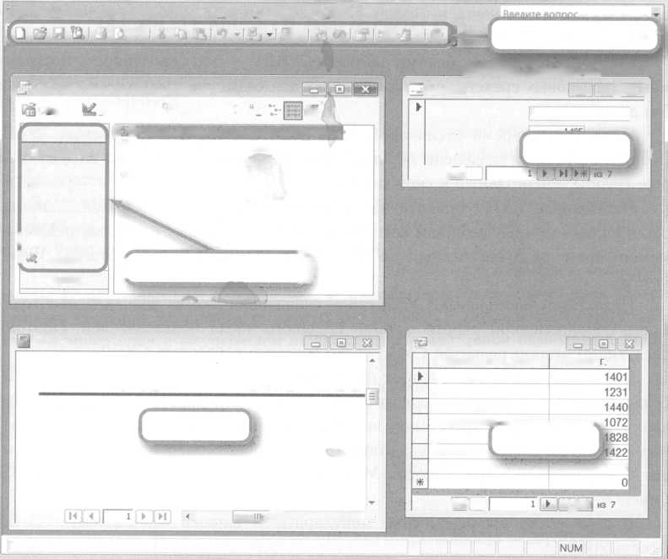

Обработка информации в системе управления базами данных

107

Запись 1 Запись 2 Запись 3 Запись 4 Запись 5 Запись 6 Запись 7

Рис. 3.3

Запись реляционной базы данных представляет собой строку в таблице, в которой собрана информация об одном объекте базы данных. На рисунке 3.3 в таблице таких записей семь.

Поле реляционной базы данных — это столбец таблицы, который содержит значения определенного свойства об объектах базы данных. В таблице на рисунке 3.3 три поля: Области и г. Минск, 1999 г., 2009 г.

Для описания поля используются следующие характеристики: имя, тип, размер, формат данных поля.

В разных полях таблицы могут храниться данные разных типов: текстовые, числовые, логические и др. Но в одном поле таблицы содержатся данные только одного типа. Каждая таблица имеет свою определенную структуру.

Более полное описание типов полей приведено в § 10.

Объект Запросы предоставляет возможность отбора данных из таблиц на основании определенных условий. На рисунке 3.2 представлен запрос с именем Запрос 1.

Объект Формы отображает данные из таблиц или запросов. С помощью форм удобно вводить данные в таблицы. На рисунке 3.2 представлена форма с именем Форма 1.

Объект Отчеты предназначен для создания документа, который отражает ин­формацию, отобранную из базы данных. Отчет можно просмотреть на экране или распечатать на принтере. На рисунде 3.2 представлен отчет с именем Отчет 1.

0

1. Что называют базой данных?

2. Что называют записью и полем в таблице базы данных?

1. Какие системы называют системами управления базами данных?
2. Какие объекты присутствуют в окне База данных MS Access? Для чего пред­назначены эти объекты?

Имена полей

|  |  |  |  |
| --- | --- | --- | --- |
|  | Области и г. Минск | 1999 г. | 2009 г. |
| ► | Брестская| | 1485 | 1401 |
|  | Витебская | 1377 | 1231 |
|  | Гомельская | 1545 | 1440 |
|  | Г родненская | 1185 | 1072 |
|  | г. Минск | 1680 | 1828 |
|  | Минская | 1559 | 1422 |
|  | Могилевская | 1214 | 1095 |
| ж | 0 0 | | |